Ministero dell’Università, della Ricerca e dell’Istruzione
Istituto Comprensivo Statale di scuola materna, elementare e media “Mantegna – Bonanno”
Via Bologni, 4 – 90136 Palermo
Tel. 091/6680889 - 091/6682850 - Fax.091/6688198
PAIC85300A - C.F. 97164850824
Email paic85300a@istruzione.it paic85300a@pec.istruzione.it
Sito : www.icsmantegnabonanno.gov.it

LABORATORIO DI FONOLOGIA

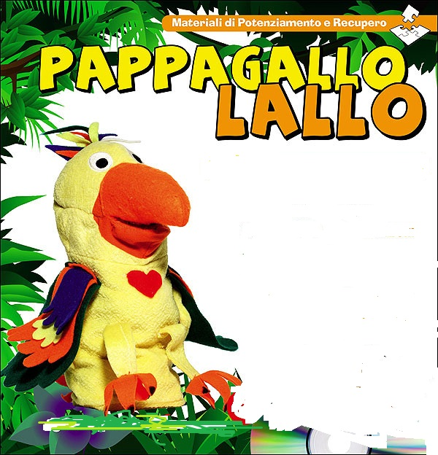

Il Laboratorio, aperto ai bambini di cinque anni e di classe prima, sarà condotto dai docenti: Cassarà e Crimi, a partire dal giorno 08 marzo al 05 Aprile.
08-marzo | 14-marzo
Mercoledi | Martedì
Lezione ore 15,00 - 17,00 | Lezione ore 15,00 - 17,00
15-mar | 21-mar
Mercoledi | Martedì
Lezione ore 15,00 - 17,00 | Lezione ore 15,00 - 17,00
22-mar | 28-mar
Mercoledi | Martedi
Lezione ore 15,00 - 17,00 | Lezione ore 15,00 - 17,00
05-aprile
Mercoledi
Lezione ore 15,00 - 18,00

Modulo di iscrizione allegato

MODULO DI ADESIONE

DATI PERSONALI

NOME…………………………………COGNOME………………………………………

SEZIONE/CLASSE……………………………………………………………

……………………………………………………………………………………………….

……………………………………………………………………………………………….

NIMERO DI TELEFONO………………………………………………………………..

- Desidero essere costantemente informato circa gli sviluppi del progetto, le iniziative ad esso collegate
e il calendario degli incontri.

- Indirizzo postale……………………………………………………………………………………….

- Indirizzo di posta elettronica………………………………………………………………………….

Data________________________ Firma_________________________

